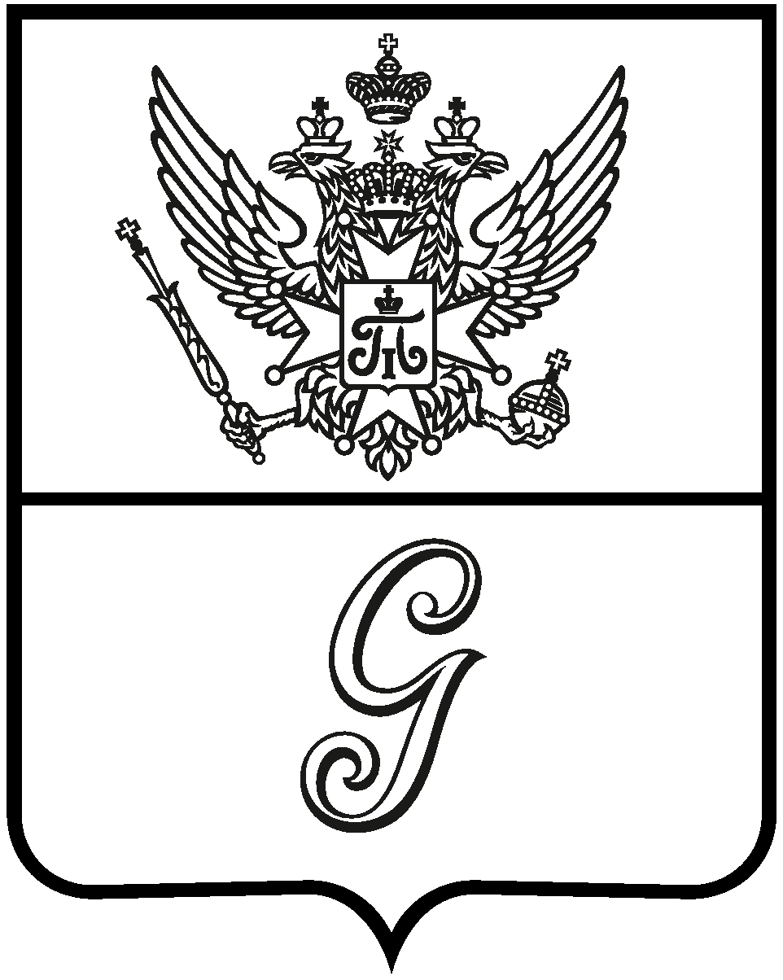

СОВЕТ ДЕПУТАТОВ
ГАТЧИНСКОГО МУНИЦИПАЛЬНОГО ОКРУГА
первого созыва

Р Е Ш Е Н И Е

от 28 марта 2025 года № 216

Об утверждении перечня объектов недвижимого имущества, находящихся в собственности муниципального образования Гатчинский муниципальный округ Ленинградской области и передаваемых в государственную собственность Ленинградской области

Руководствуясь Федеральным законом от 21.07.1997 №117-ФЗ «О безопасности гидротехнических сооружений», частью 11 статьи 154 Федерального закона от 22.08.2004 № 122-ФЗ «О внесении изменений в законодательные акты Российской Федерации и признании утратившими силу некоторых законодательных актов Российской Федерации в связи с принятием Федеральных законов «О внесении изменений и дополнений в Федеральный закон «Об общих принципах организации законодательных (представительных) и исполнительных органов государственной власти субъектов Российской Федерации» и «Об общих принципах организации местного самоуправления в Российской Федерации», статьей 50 Федерального закона от 06.10.2003 №131-ФЗ «Об общих принципах организации местного самоуправления в Российской Федерации», Уставом муниципального образования Гатчинский муниципальной округ Ленинградской области,
СОВЕТ ДЕПУТАТОВ
ГАТЧИНСКОГО МУНИЦИПАЛЬНОГО ОКРУГА
РЕШИЛ:
1. Утвердить Перечень объектов недвижимого имущества, находящихся в собственности муниципального образования Гатчинский муниципальный округ Ленинградской области и передаваемых в государственную собственность Ленинградской области (далее - перечень) согласно приложению к настоящему решению.
2. Администрации Гатчинского муниципального округа организовать работу по безвозмездной передаче объектов недвижимого имущества, указанных в перечне.
3. Настоящее решение вступает в силу со дня принятия.

Заместитель председателя
совета депутатов
Гатчинского муниципального округа С.В.Воскресенский

